Duchovní cvičení dívek (od 16 do 26 let)
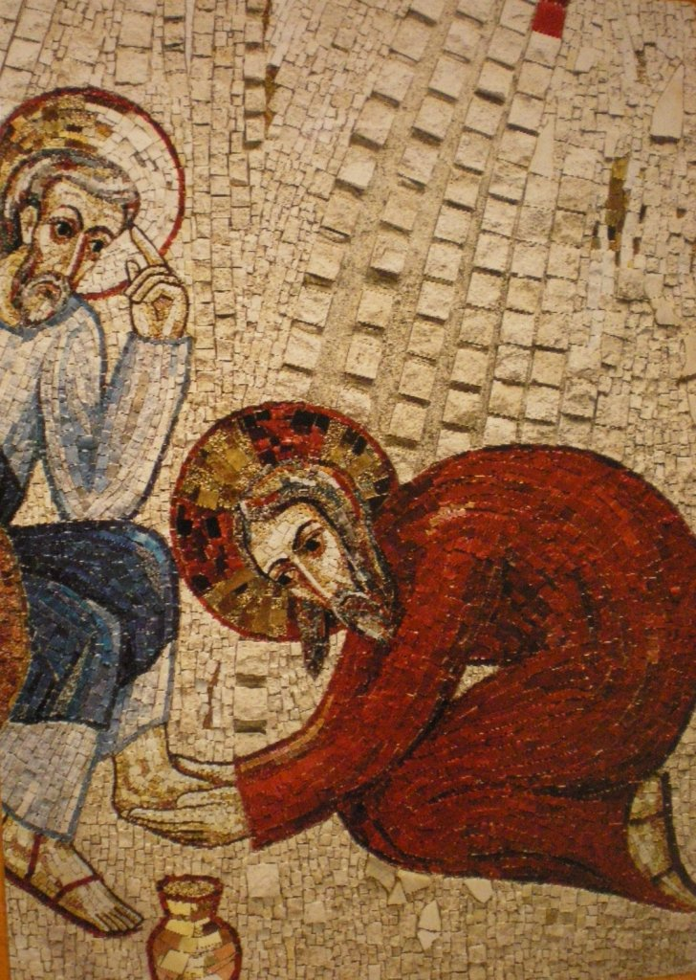
téma:
„Jsem povolána žít z Božího milosrdenství
a prokazovat je.“
19. 7. – 25. 7. 2010
Frýdlant nad Ostravicí (Beskydy)
ul. Ostravská 453

Přednášející: P. Prokop Brož
Pořádají: sestry boromejky

Příjezd: v pondělí 19. 7. mezi 16 - 18 hod, Odjezd: v neděli 25. 7. po obědě
v úterý: Výlet do hor (např. Lysá hora), středa - sobota: Duchovní cvičení s mlčením
S sebou: Bibli, breviář (kdo má), spacák, přezůvky, hodinky, boty do hor, atd…
cena: dobrovolná

Kontaktní osoba : S. M. Vincenta Kořínková, vincenta@boromejky.cz, mobil 723 477 525 738 01 Frýdek - Místek, Palkovická 524, www.boromejky.cz, www.hledampovolani.cz

------------------------------------------------------------------------------------------------------------

PŘIHLÁŠKA: můžete poslat poštou nebo e-mailem, předběžně i telefonicky
jméno: rok narození:
adresa:
telefon:
e-mail:
škola nebo zaměstnání:

